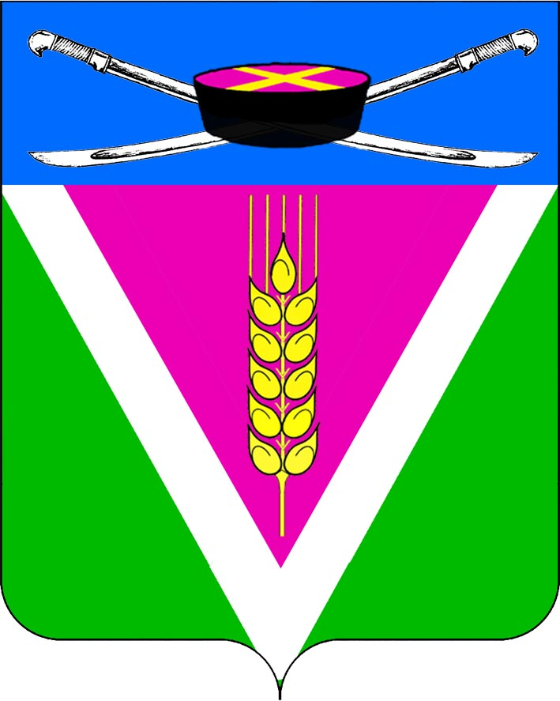
СОВЕТ НОВОЛЕУШКОВСКОГО СЕЛЬСКОГО ПОСЕЛЕНИЯ
ПАВЛОВСКОГО РАЙОНА

РЕШЕНИЕ

от ___________ № ____
ст-ца Новолеушковская

ПРОЕКТ
О внесении изменений в решение Совета Новолеушковского сельского поселения Павловского района от 21 сентября 2021 года № 31/115 «Об утверждении Положения о муниципальном контроле на автомобильном транспорте и в дорожном хозяйстве на территории Новолеушковского сельского поселения Павловского района»

В соответствии с Федеральным законом от 06 октября 2003 года №131-ФЗ «Об общих принципах организации местного самоуправления в Российской Федерации», Федеральным законом от 31 июля 2020 года № 248-ФЗ «О государственном контроле (надзоре) и муниципальном контроле в Российской Федерации», руководствуясь Уставом Новолеушковского сельского поселения Павловского района, Совет Новолеушковского сельского поселения Павловского района р е ш и л:
1. Пункт 38 раздела 7 Положения о муниципальном контроле на автомобильном транспорте и в дорожном хозяйстве на территории Новолеушковского сельского поселения Павловского района, утвержденного решением Совета Новолеушковского сельского поселения Павловского района от 21 сентября 2021 года № 31/115 изложить в новой редакции:
«38. До 31 декабря 2025 года подготовка администрацией Новолеушковского сельского поселения Павловского района в ходе осуществления вида муниципального контроля документов, информирование контролируемых лиц о совершаемых должностными лицами администрации Новолеушковского сельского поселения Павловского района действиях и принимаемых решениях, обмен документами и сведениями с контролируемыми лицами осуществляется на бумажном носителе.».
2. Настоящее решение обнародовать путем размещения на сайте администрации Новолеушковского сельского поселения Павловский район в информационно-телекоммуникационной сети «Интернет» http: //Новолеушковское.рф/, на информационных стендах, расположенных на территории Новолеушковского сельского поселения Павловский район.
3. Контроль за выполнением настоящего решения возложить на постоянную комиссию по финансам, бюджету, налогам и инвестиционной политике.

2
4. Настоящее решение вступает в силу со дня его официального обнародования.

Исполняющий обязанности главы
Новолеушковского сельского
поселения Павловского района Д.В.Садько

Председатель Совета
Новолеушковского сельского поселения
Павловского района Т.И.Курасова

